宜蘭縣羅東鎮成功國民小學2012年『樂活學習‧FUN心玩科學』成果報告
101.3.30
- 依據
財團法人昭華教育基金會101年1月13日昭華字第1010000028號函補助經費辦理。
- 目的
讓低收入戶、新移民及學習弱勢者能有親近生物、物理、化學、數學與地球科學等豐富的科學知識，對未來的學業性向有更清楚的認知，以及有機會親近古遺跡文化與地球生態，協助孩子適應未來學習生活、培養正確的價值觀、增進對自我的信心，期望未來學會為他人服務與付出，成為社會將來良善的支柱。
- 活動內容
藉由參加具有啟發性、寓教於樂的多種科學教育體驗活動以及古遺跡文化參觀，增進學生對學業性向的認識與文化的啟迪浸淫。
- 實施方式
(一)FUN心玩科學：國立臺灣科學教育館館內的常設展區能讓學生飽覽生物、物理、化學、數學與地球科學等豐富的科學知識；特展區更是將最新、最生活化的科學知識透過最炫、最精采的展示方法呈現在面前。緊張刺激的3D動感電影院與充滿趣味的立體虛擬實境劇場，對學生極具吸引力，可以擴充對應用科學的視野
(二) 芝山文化生態綠園：也是全台唯一一處發現七個文化層的遺跡處，更是全國第一座文化生態公園芝山文化生態綠園以「接觸自然」為定位，讓孩子們在親身的接觸中學習與成長。小朋友可經由展示館中逐項生動活潑的介紹，了解、認識自然的生態，也可由出土的文物中了解史前人類的生活型態，以愛惜土地、珍惜生態環境的概念。
(三)活動時間流程：101年3月6日
時間 | 長度 | 單元 | 內容
08:00-08:10 | 10min | 集合上車出發 | 校長行前 愛的叮嚀
08:10-09:30 | 80min | 沿途好風光 | 目的地展館概要介紹。
09:30-12:00 | 150min | 國立臺灣科學教育館參觀與體驗 | 3-6樓常設展+ 3D電影院或立體實境劇場。
12:00-13:00 | 60min | 午餐&啟程前往芝山文化生態綠園 | 車上用餐
13:00-15:00 | 120min | 芝山文化生態綠園參觀與體驗 | 考古、人文、地質、生態、藝術等角度介紹綠園區的人文歷史與自然生態
15:00-15:10 | 10min | 出園、回程上車 | 集合上車
15:10-16:20 | 70min | 收獲滿行囊 | 回程車上由老師主持，請小朋友發表參觀心得。
- 經費贊助：財團法人昭華教育基金會
- 活動參加人數及經費結算
(一)參加人數：
低收入戶  學生 | 27人 | 低收入戶  家長 | 2人 | 學校  老師 | 2人 | 合計 | 31人
(二)活動經費結算：
項次 | 項目 | 單價 | 數量 | 小計 | 備註
一 | 車資 | 10,000 | 1輛 | 10,000
二 | 門票(團體) | 3,240 | 1式 | 3,240 | 國立科學教育館
三 | 門票  (團體導覽活動費) | 1,480 | 1場次 | 1,480 | 芝山文化生態綠園
四 | 午餐便當 | 80 | 31個 | 2,480
五 | 保險費 | 14 | 27人 | 378 | 學生旅遊平安險
合計 | 新台幣壹萬柒仟伍佰柒拾捌元正
- 活動優缺點及成果效益分析：
一、本活動實施後依據學生與家長的學習回饋單分析：
優點： 此次參觀學習，以活潑生動方式介紹讓生態、文化、綠生活、考古等知識，讓這些學習弱勢學生有了較於以往豐富的學習經驗；另外，以親眼所見、動手操作等方式接觸自然科學，讓他們與課本對照，習得融會貫通，較完整的知識。
缺點：學生來自各個年級與不同班級，較缺乏同儕合作學習的默契，在戶外場館參觀中比較偏向獨立學習，與在教室裡的合作學習比較有差異。
二、成果效益分析：
1.本次參觀場所展覽呈現小學生自然與人科技領域的諸多課程內容，讓學生經過親眼所見、動手操作與館方人員導覽解說之後，可以與在校所學課本內容相互印證，得到更深入印象與了解。
2. 提供弱勢家庭孩子有參觀都市景觀，擴展視野，城鄉交流之經驗。
3. 孩子在親身的接觸出土的文物以及聽到逐項生動活潑的介紹之後，更了解、認識自然的生態，更了解史前人類的生活型態，進而培養愛惜土地、珍惜生態環境的概念。

捌、活動照片：
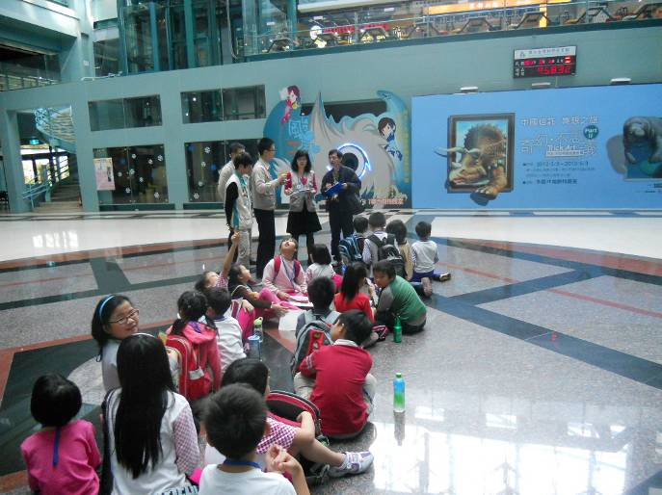 | 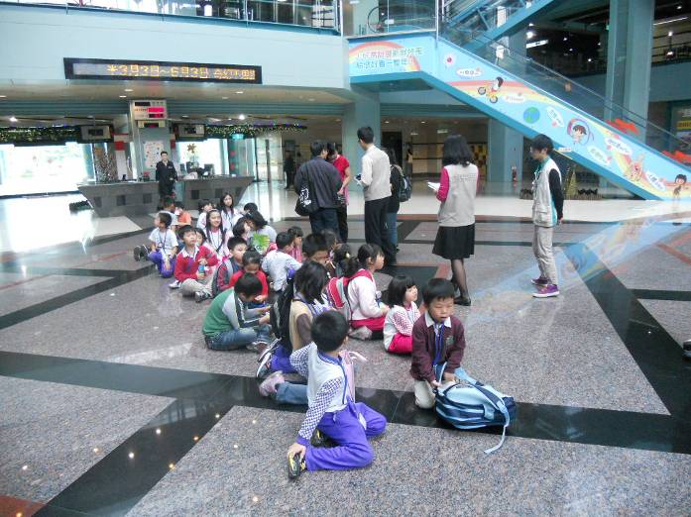
抵達國立臺灣科學教育館
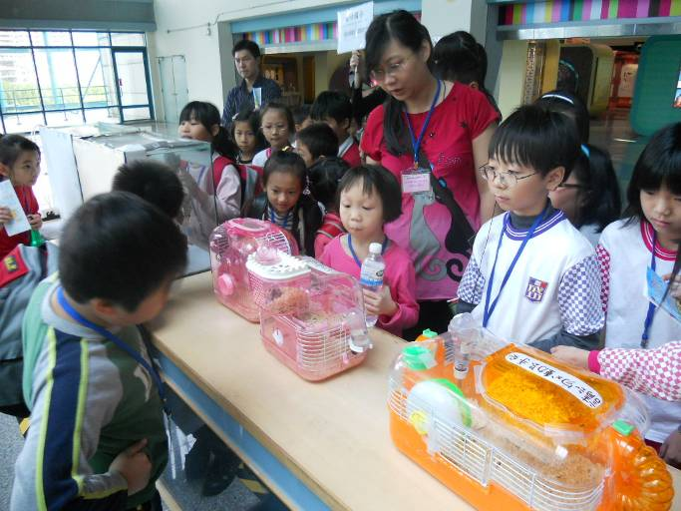 | 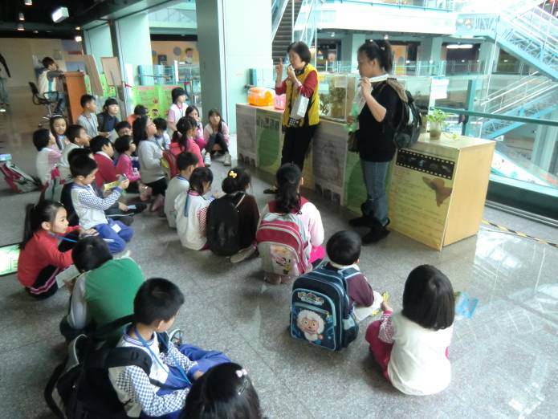
與小朋友親近的昆蟲、寵物鼠
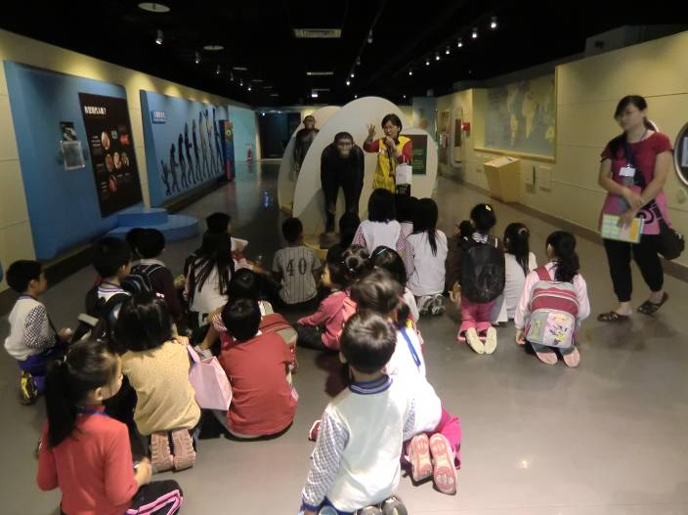 | 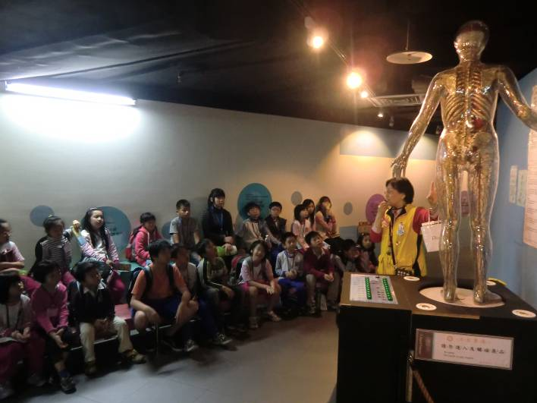
人類進化過程與人類體內構造
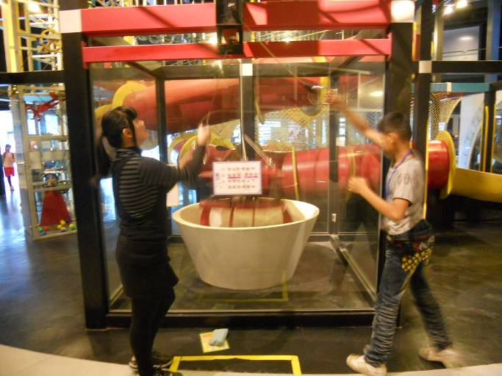 |  | 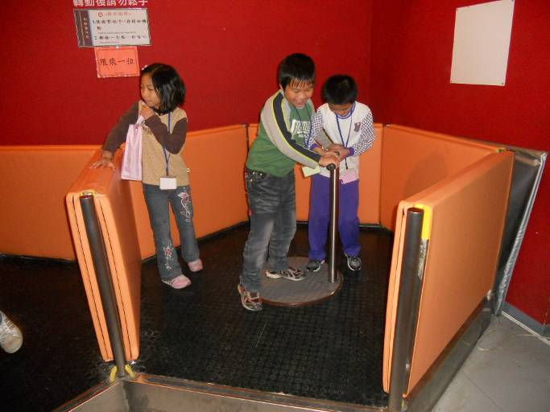
親自動手操作每一樣科學原理
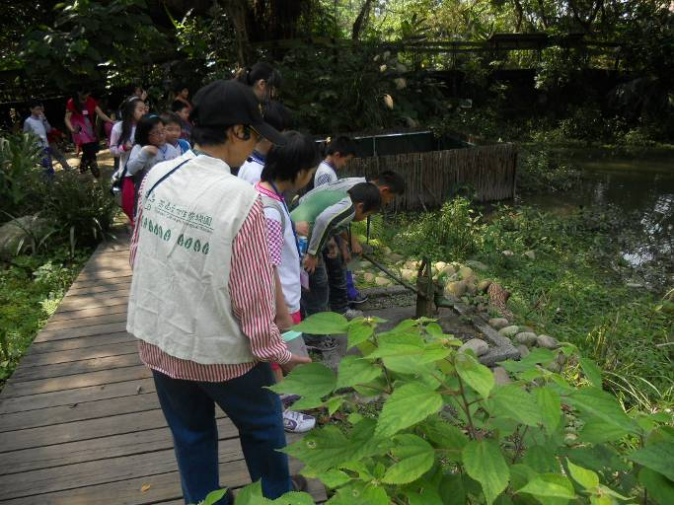 |  | 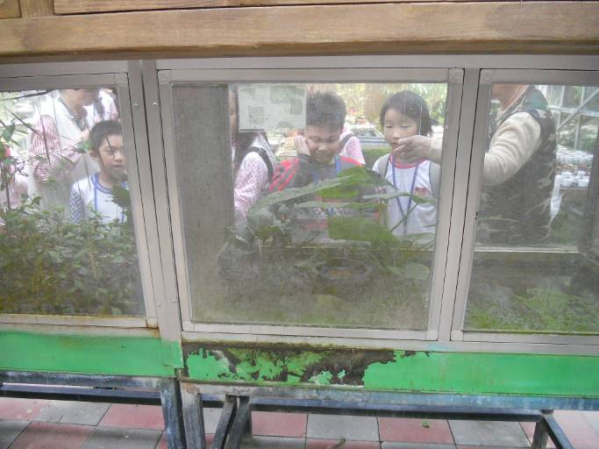
抵達芝山文化生態綠園，首先接觸竹節蟲(靠近聞一聞有人參香味喔)
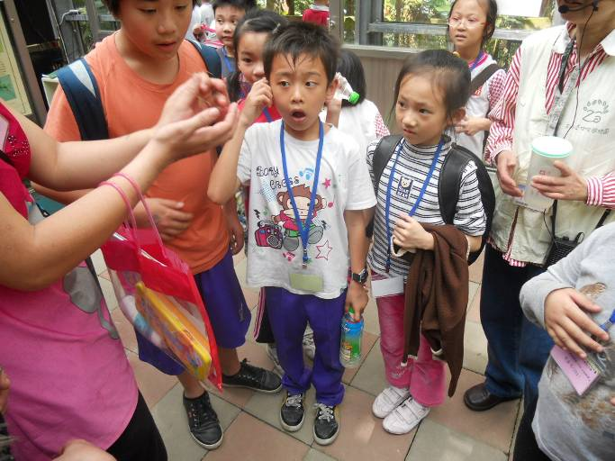 | 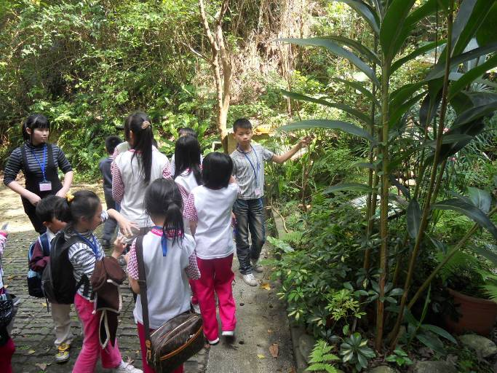
芝山文化生態綠園參觀與體驗
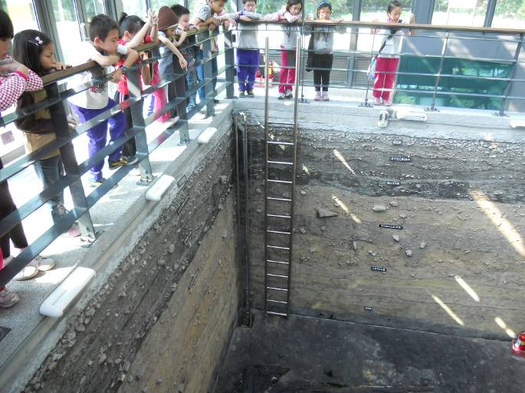 | 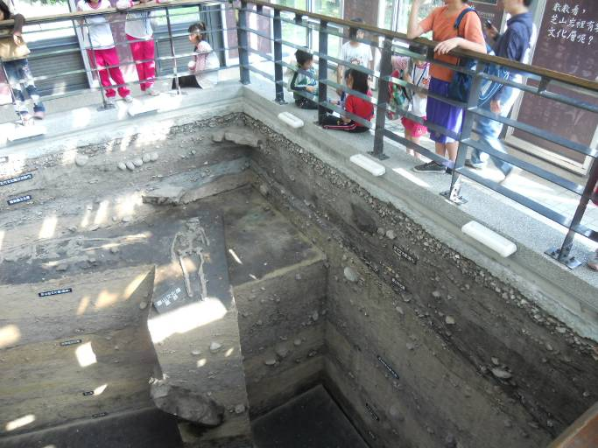
芝山文化考古遺址

